概率论与数理统计模拟试题（一）

一、填空题（每小题3分，共5小题，满分15分）
1．设事件两两独立，且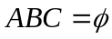，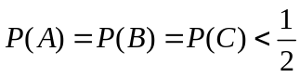， 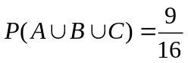，则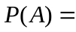 .
2．设两个相互独立的事件和都不发生的概率为，发生不发生的概率与发生不发生的概率相等. 则 .
3．设随机变量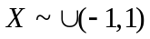，则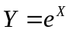的概率密度为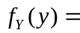 .
4．设随机变量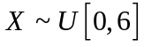，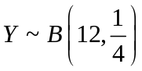，且与相互独立，则根据切比雪夫不等式有：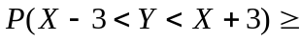__________.
5．总体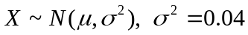抽取容量为16的样本，测得均值1.416，若的置信区间是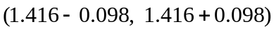，则置信度_________.
二、选择题（每小题3分，共5小题，满分15分）
（每小题给出的四个选项中，只有一个是符合题目要求的，把所选项的字母填在题后
的括号内）
1．设是三个独立的随机事件且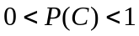. 则在下列给定的四对事件中不相互独立的是（ ）
（A）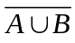与； （B）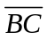与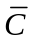； （C）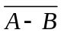与； （D）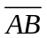与.
2．设随机变量的概率密度为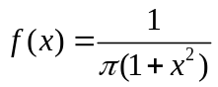，则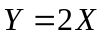的概率密度为（ ）
（A）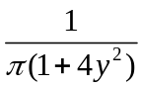； （B）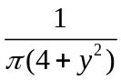； （C）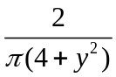； （D）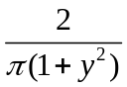.
3．如下四个函数中不是随机变量分布函数的是（ ）
（A）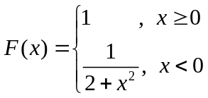 （B）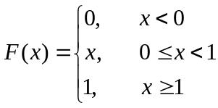
（C）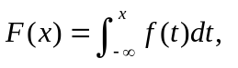其中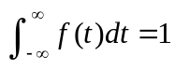 （D）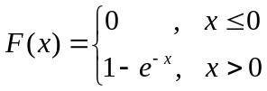
4．随机变量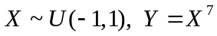，则（ ）
（A）与不相关，不独立 （B）与相关，不独立
（C）与不相关，独立 （D）与相关，独立
5．设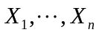是总体的样本，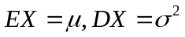，是样本均值，是样本方差，则（ ）
（A）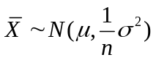; （B）与独立;
（C）是的无偏估计; （D）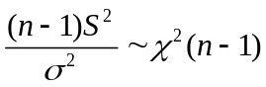.
三、（10分）某炮台上有三门炮，假定第一门炮的命中率为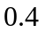，第二门炮的命中率为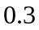，第三门炮的命中率为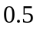，今三门炮向同一目标各射一发炮弹. 结果有两弹中靶，求第一门炮中靶的概率？

四、（10分）某种商品一周的需求量是一个随机变量，其概率密度为
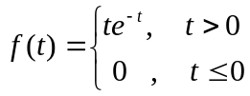
设各周的需求量是相互独立的，试求两周需求量的概率密度.

五、（10分）设随机变量的密度函数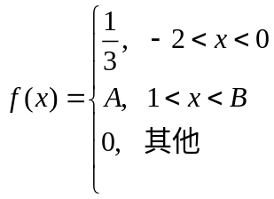，
分布函数在处的值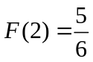，
求（1）. （2）若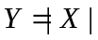，求联合分布函数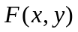在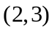处的值.

六、（14分）总体密度函数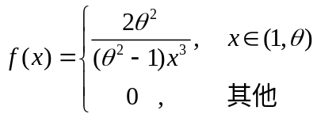
抽取简单随机样本，求的矩估计和最大似然估计.

七、（6分）证明若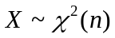，则

